FDA hw4

Online Shoppers Purchasing Intention prediction
F74046200 翁紫瑄

- Target: 預測每筆瀏覽資料最後是否有達成消費

- Data Preprocessing

資料集共有18個特徵。
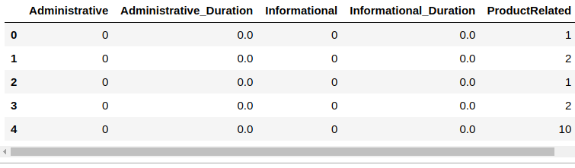
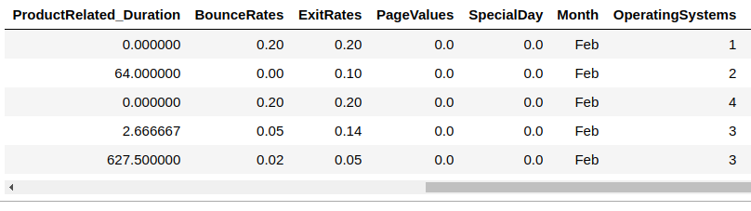
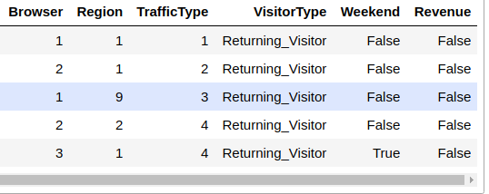

因為Month 與 VisitorType 為string型別 , 所以先把兩項特徵map to int。

- 對應的map:
- 轉換結果
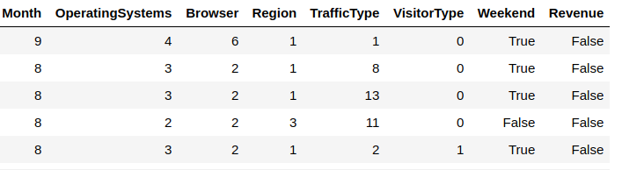
Then，Split testing data and training data. Training data will be the first 5000 instances, and testing data will be the rest.
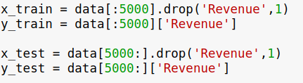

2. Apply to Logistic Regression model

準確率為0.8447476125511596.

3. Improvement

1. Increase training instances

- 第一個嘗試的是增加 training instances 到 6000個.
  - 準確率變成0.8494470774091627，增加了0.5%
- 第二次增加到7000個
  - 準確率變成0.8459662288930582，反而下降了。
- 之後再增加數量準確率反而微微地在下降，最好的大概是在6000附近，因此推測這個數量的測資大概就足夠多了。

2. 在維持6000筆訓練資料的情況下，改變class weight.

- 考慮到結果只有0,1的狀況，因為會比較在意結果是1（有收入）的場合，所以把class weight 調整到偏重1這邊.
- 經過嘗試，最好的結果大概是在class_weight = { 0:0.3, 1:0.7 } 附近。
- 準確率為0.8541864139020537，比原先大概提高了1%

3. 使用其他的模型

- 嘗試SVM ，準確率只有0.802053712480252，改變class weight之後沒有任何改變
- 嘗試Neural Network，結果準確率跟SVM一樣。

4. Conclusion

最好的結果為使用Logistic Regression。

- 訓練資料6000筆
- class_weight = { 0:0.3, 1:0.7 }
- 準確率0.8541864139020537。

- 其實我覺得85.4% 這個準確率好像還行， 只是光就瀏覽資料可能也很難計算到很準。
除了瀏覽資料以外，薪資也有可能會影響到購買的可能性，不同的國家或年齡的人消費習慣可能也不一樣，資料集裡面沒有包含到這些我覺得還滿可惜的。

